
Тем, кто мечту свою копил годами
Всегда трудился, не ленясь,
Чтоб честно получить свои медали,
Гордость нашей школы, мы о вас!

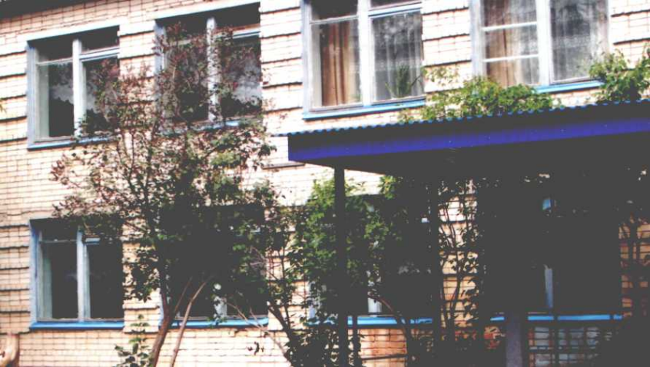

Есть в школе ребята с душой беспокойной,
Готовы дерзать и идеями полны,
Они – медалисты!
Во всём, в каждом деле, надёжны, ответственны,
Не любят безделья.
Гордится такими ребятами дом,
В котором мы дружно все вместе живём.

1996 ГОД – ПЕРВОЕ СЕРЕБРО

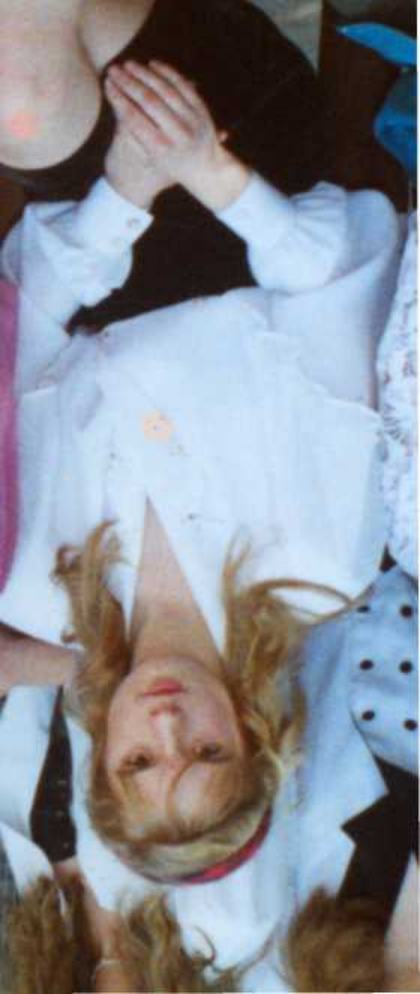 | Липатова  Анна Александровна  30.07.79 г.р.  В нашей школе обучалась с первого класса. В школьные годы начала писать стихи. В 1996 году её стихи вошли в сборник «Страна любви». Неоднократно публиковалась в районных газетах, продолжает писать стихи в настоящее время.  В 1996 году окончила школу с серебряной медалью.  Продолжила образование в Самарском государственном аэрокосмическом университете им. С.П. Королёва.  В настоящее время работает на заводе «Салют» в конструкторском бюро «Темп» инженером-технологом.
Я верю в будущее, в счастье,  Я знаю, что оно придет.  И бед безжалостных ненастье  Меня сторонкой обойдет.  Я верю, что пройдут печали,  И радость вдруг меня найдет.  И, как бы галки ни кричали,  Я знаю, что тоска пройдет.  А.Липатова | 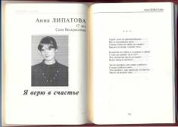  

Серебряная медалистка - 1997 года
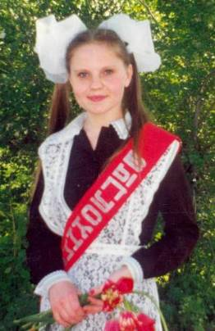 | Шуляпина  Татьяна Алексеевна  05.07.80 г.р.  В школу пошла в 1987 году. В школьные годы увлекалась чтением художественной литературы. Принимала участие в школьных и районных олимпиадах, занимая призовые места. Участвовала в различных мероприятиях школы. Участвовала в художественной самодеятельности при ДК «Молодогвардеец».  Окончив школу в 1997 году, поступила на филологический факультет Самарского государственного педагогического университета. После окончания университета вернулась в родное село и работает в Администрации села Воскресенка специалистом по работе с молодёжью. Является участницей ансамбля «Горница» при ДК «Молодогвардеец».
Твоё стремленье цель достичь  Способно горы своротить..  Решительней идти вперёд:  Кто ищет, тот всегда найдёт. | Татьяна на фестивале  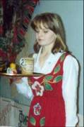

Серебряный дождь 2001 года
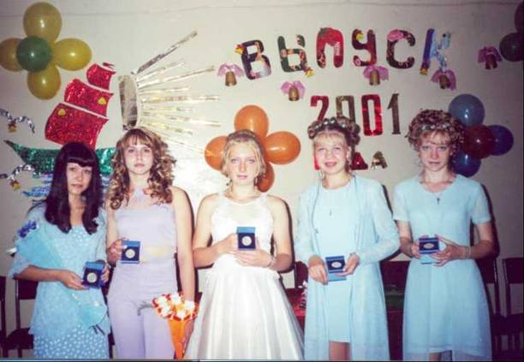

Выпускницы Воинова Екатерина, Бушуева Татьяна, Меркушева Елена,
Абдульманова Гузалия, Резинкина Елена.

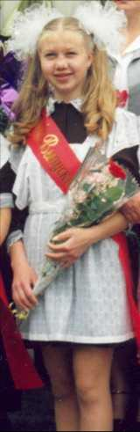 | Абдульманова  Гузалия Манзуровна  09.11.83 г. р.  В нашей школе обучалась с первого класса.  Активно участвовала в школьных и классных мероприятиях.  В школьные годы увлекалась вязанием, кулинарией.  После окончания школы поступила в Самарский государственный медицинский университет на фармацевтический факультет.  После окончания интернатуры, работает провизором в «Аптеке 36,6».
Ты всё умеешь, всё ты можешь,  Ты так по-ангельски щедра,  Всем, кто нуждается, поможешь  Улыбкой ласки и добра. | 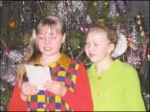  Гуля выступает на новогодней ёлке

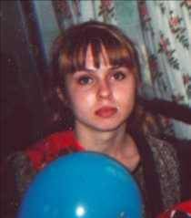 | Бушуева  Татьяна Николаевна  06.12.83 г.р.  В нашей школе обучалась с первого класса.  Являлась активной участницей литературных конкурсов, принимала участие в различных школьных олимпиадах и других различных мероприятиях.  Окончила Международный институт рынка, факультет Лингвистики в 2005 г.  Работает в ООО АО парфюмерно-косметической компании «Весна».
Она красива и умна,
Горда и статью величава.
Она вполне сумеет, право,
Свою судьбу слепить сама.

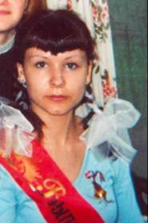 | Воинова  Екатерина Юрьевна  16.07.1984 г.р.  В нашей школе обучалась с 1991 года.  В школьные годы увлекалась рукоделием: любила шить, вязать.  Окончила Международный институт рынка, факультет «Экономика и менеджмент» в 2006 г.  Работает в ООО ЧИН финансовым менеджером.
Горда, уверена в себе,
Идёшь ты ровно по судьбе.
Всегда готова дать совет,
Ты излучаешь яркий свет..

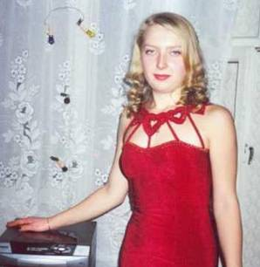 | Меркушева  Елена Дмитриевна  01.07.1984 г.р.  В нашей школе обучалась с 1991 года. В школьные годы  много времени посвящала учёбе. Участвовала в школьных и районных олимпиадах.  После школы окончила Московский Государственный университет сервиса.  В настоящее время работает администратором кафе «Дуэт».  Любит читать, путешествовать.  Стремится открыть своё дело.
В ней так чудесно сочетанье
Ума с отзывчивой душой,
И женского очарованья,
И крепкой хватки деловой.

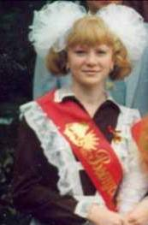 | Резинкина  Елена Михайловна  14.05.84 г.р.  В нашей школе обучалась с 1991 года.  В школе отличалась разносторонними интересами, активно участвовала в школьных и классных мероприятиях.  Окончила Самарский государственный педагогический университет, факультет дефектологии.  Продолжает обучение в Самарском институте бизнеса и управления на факультете «Менеджмент организации».  В настоящее время работает менеджером в компании «Прагма».
Талантов разных у тебя не счесть,  Ты можешь все, не надо лишь лениться!  В тебе надежность и упорство есть,  Ты в жизни сможешь многого добиться! |   Алёна в роли Снегурочки

Серебряная искорка 2003 года

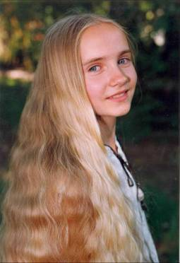 | Моисеева  Светлана Ивановна  06.12.1986 г.р.  Обучение в Воскресенской школы совмещала с посещением занятий в музыкальной школе.  Активно участвовала в школьных и классных мероприятиях, участвовала в художественной самодеятельности.  Обучается в Самарском государственном медицинском университете на факультете «Лечебный», по специальности «Лечебное дело».
А эта девочка – олицетворение уюта,  Домашнего тепла и очага.  Она, во-первых, мамина подруга,  Друзьям, конечно, тоже дорога.  Ты – женственность сама, ты – доброта. | 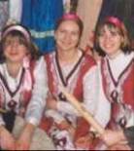  Участницы конкурса «Народные ремёсла»

Золотое созвездие 2005 года.
Бог не обидел ни умом, не внешностью.
И знания двоим на «золото» он дал.
Видать, вы не дремали, мальчики,
Когда Господь умы всем раздавал.

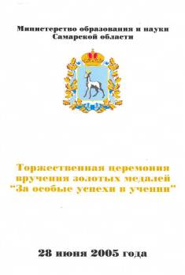
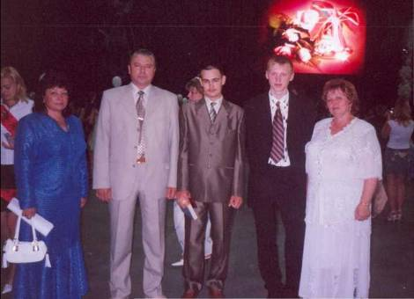

На торжественной церемонии вручения золотых медалей зам. по УВР Л.В. Резинкина, руководитель Поволжского управления министерства образования и науки Самарской области В.М. Парамонов, выпускники Леонтьев Сергей и Синельников Владимир, директор школы Г.Р. Елшанская.

 | 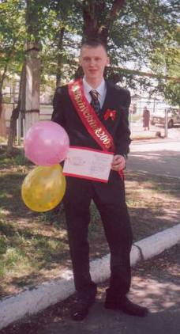 |  | Синельников  Владимир Александрович  20.10.1988 г.р.  В школе отличался разносторонними интересами: спорт, художественная самодеятельность, активный участник познавательных мероприятий (интеллектуальных) школьных и районных. Постоянный участник школьных, районных, окружных олимпиад.  В настоящее время обучается в Самарском государственном университете на факультете «Юриспруденция».
 | Он обладатель золотой медали.  Науки любит поточнее,  А спорт такой, что пошустрее:  Футбол и баскетбол – любимая игра.  К том ж артист он - хоть куда!  Ей Богу, много ролей он исполнил,  Кого он только не играл на сцене школьной. |  | 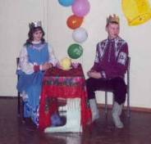  Владимир в роли царя.
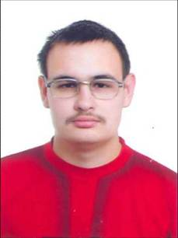 |  | Леонтьев  Сергей Архипович  24.12.87 г.р.  В школьные годы увлекался точными и техническими науками. Принимал активное участие в интеллектуальных мероприятиях школы и района. Постоянный участник школьных, районных, окружных олимпиад.  Являлся районным стипендиатом «Одарённые дети».  В настоящее время обучается в Самарском государственном техническом университете (СамГТУ) на химико-технологическом факультете.
Умен и щедр наш Сергей,
По жизни - лидер, знает сам.
Заслуг своих не умаляет,
Пустых похвал не принимает.
Итак, есть чем ему гордиться!
Умеет наш Сергей трудиться —
С напором в жизни достигает
Всегда всего, о чем мечтает.

Серебряная звёздочка - 2005
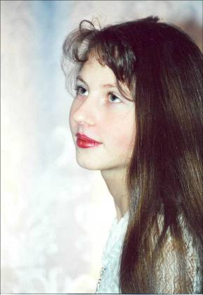 | Мулица  Светлана Владимировна  23.05.1989 г.р.  В период обучения в школе увлекалась математикой. Всё свободное время посвящала повышению своих знаний.  В настоящее время обучается в Самарском государственном экономическом университете (Сам ГЭУ) на факультете «Бухгалтерский учёт, анализ и аудит».
Феноменальное природы сочетанье –
Изящный ум с изящной красотой,
И всё это, представьте, у одной,
Владелицы серебряной медали.

Медалисты 2007 года.

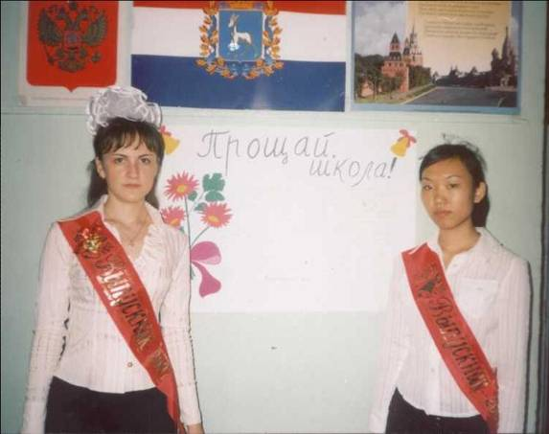
Половинкина Анастасия и Цой Евгения

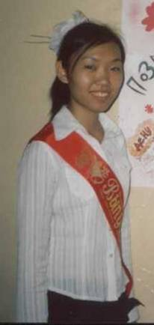 | Цой  Евгения Владировна  15.04.89 г.р.  В нашей школе обучалась 2 года.  В школьные годы увлекалась литературой. Любит читать. Активно участвовала в школьных, окружных и областных предметных олимпиадах по различным предметам. На окружной олимпиаде по литературе заняла третье место.  Участвовала в социальных проектах.  Школу окончила с золотой медалью.
Всегда задумчива, нежна,
Как дуновенье ветра.
Друзья, родные, вся семья
Её теплом согреты.

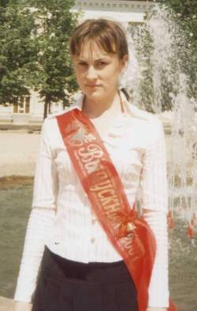 | Половинкина  Анастасия Николаевна  05.03.91 г.р.  В нашей школе обучалась с первого класса.  Во время обучения в школе предпочитала гуманитарные предметы. Участвовала в школьных и окружных олимпиадах.  Хорошо рисует. Участвовала в социальном проектировании.  Школу окончила с серебряной медалью.
Настойчива, миролюбива,
С улыбкой милою всегда.
Прекрасно видит перспективу,
Цель достигает без труда.
Порядок полный, безупречный
Обычен для нее и мил.
И так же вот простосердечно
Весь хочет обустроить мир.

